МІНІСТЕРСТВО ОСВІТИ І НАУКИ УКРАЇНИ

НАЦІОНАЛЬНИЙ ТЕХНІЧНИЙ УНІВЕРСИТЕТ

“ХАРКІВСЬКИЙ ПОЛІТЕХНІЧНИЙ ІНСТИТУТ”

**ЗАВДАННЯ ДЛЯ САМОСТІЙНОЇ РОБОТИ**

**з нормативної дисципліни**

**“Сучасні проблеми і методи математичного**

**та комп’ютерного моделювання”**

ХАРКІВ-2017

# Лабораторна робота № 1

## Дослідження найпростішої демографічної моделі Мальтуса.

### Постановка задачі

Дослідити найпростішу модель популяції - демографічну модель Мальтуса. Модель Мальтуса - модель, що описує зміну чисельності популяції з часом.

У даній роботі необхідно описати динаміку зміни чисельності популяціях згодом, визначити залежність коефіцієнтів народжуваності і смертності від часу.

Необхідно досліджувати розглянуту модель в двох варіантах:

* Чисельність не залежить від рівноважної популяції
* Чисельність залежить від рівноважної популяції

Чисельність популяції може змінюватися в часі по-різному: рости, здійснювати коливання, падати, і причини цього можуть бути різні. Розглянемо моделі зростання популяцій і математичний апарат, дозволяю-щий описувати динаміку чисельності різних популяцій.

### Найпростіша модель Мальтуса (чисельність не залежить від рівноважної популяції)

Всесвітньо відомій математичною моделлю, в основу якої покладена задача про динаміку чисельності популяції, є класична модель необмеженого зростання - геометрична прогресія в дискретному поданні,  або експонента, - в безперервному, . Тут *r* в загальному випадку може бути функцією як самої чисельності, так і часу, або залежати від інших зовнішніх і внутрішніх факторів.

Модель запропонована Мальтусом в 1798 р в його класичній праці "Про закон зростання народонаселення". Томас Роберт Мальтус (1766-1834) - відомий англійський демограф і економіст, звернув увагу на той факт, що чисельність популяції зростає по експоненті (в геометричній прогресії).

#### спрощуючи припущення

* Чисельність популяції (її зміна) не залежить від середовища проживання і ресурсів (тобто ресурси не обмежені), втручання людей, економічних та інших факторів;
* Біологічна система замкнена;
* Не враховується рівноважна популяція;

#### Побудова математичної моделі

Нехай - чисельність популяції в момент часу t;

- коефіцієнт народжуваності;

- коефіцієнт смертності.

Зміна чисельності популяції за окремо взятий проміжок часу dt дорівнює різниці приросту і втрат населення.

.

Ми бачимо, що швидкість зміни населення з часом t пропорційна його поточної чисельності *N (t)*, помноженої на суму коефіцієнтів народжуваності  и смертності .

Розділимо змінні і проинтегрируем рівняння:

,

где N(0) – початкова чисельність.

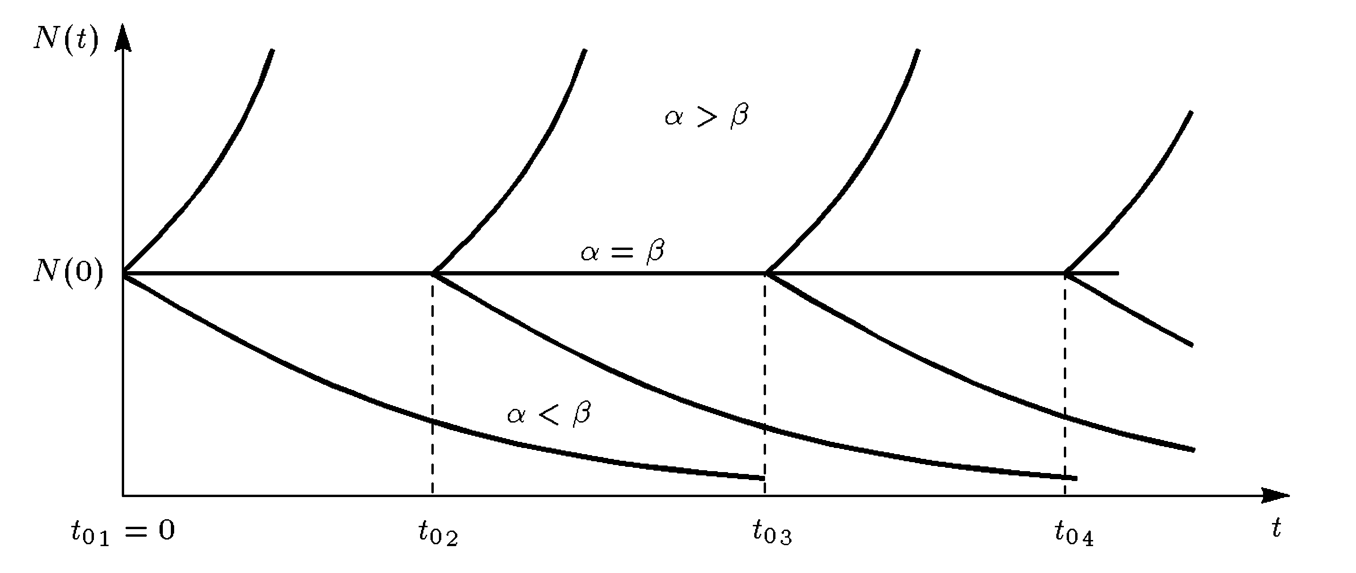

Зміна чисельності популяції з часом в Моделі Мальтуса

#### Реалізація завдання в MATLAB

Розглянемо випадки, коли коефіцієнти народжуваності і смертності постійні. Змоделюємо ситуацію, коли коефіцієнт народжуваності більше коефіцієнта смертності. Для цього створимо m-файл функцію f1.m:

function [y1]=f1(t)

alfa=0.2; %Задаем характеристику рождаемости

beta=0.175; %Задаем характеристику смертности

y1=alfa*t-beta*t; % Численность населения

Тепер змоделюємо ситуацію, коли коефіцієнт народжуваності менше коефіцієнта смертності. Створимо m-файл функцію f2.m:

function [y2]=f2(t)

alfa2=0.121;%Задаем характеристику рождаемости

beta2=0.23; %Задаем характеристику смертности

y2=alfa2*t-beta2*t; % Численность населени9

І, наостанок, розглянемо ситуацію, коли коефіцієнти народжуваності і смертності рівні. Створимо m-файл функцію f3.m:

function [y3]=f3(t)

alfa3=0.3;%Задаем характеристику рождаемости

beta3=0.3; %Задаем характеристику смертности

y3=alfa3*t-beta3*t; % Численность населени9

Побудуємо графіки, що ілюструють залежність чисельності популяції від часу її існування при різних коефіцієнтах народжуваності і смертності:

clear

clc

N0=input('Введите первоначальную численность населения ');

tmax=input('Введите конечное время для исследования ');

for i=1:tmax;

N1(i)=N0*exp(quad('f1',i-1,i));

end;

plot(N1,'r-')

grid on

hold on;

for i=1:tmax;

N2(i)=N0*exp(quad('f2',i-1,i));

end;

plot(N2,'b-')

grid on

for i=1:tmax;

N3(i)=N0*exp(quad('f3',i-1,i));

end;

plot(N3,'g-')

grid on

legend('alfa>beta','alfa<beta','alfa=beta');

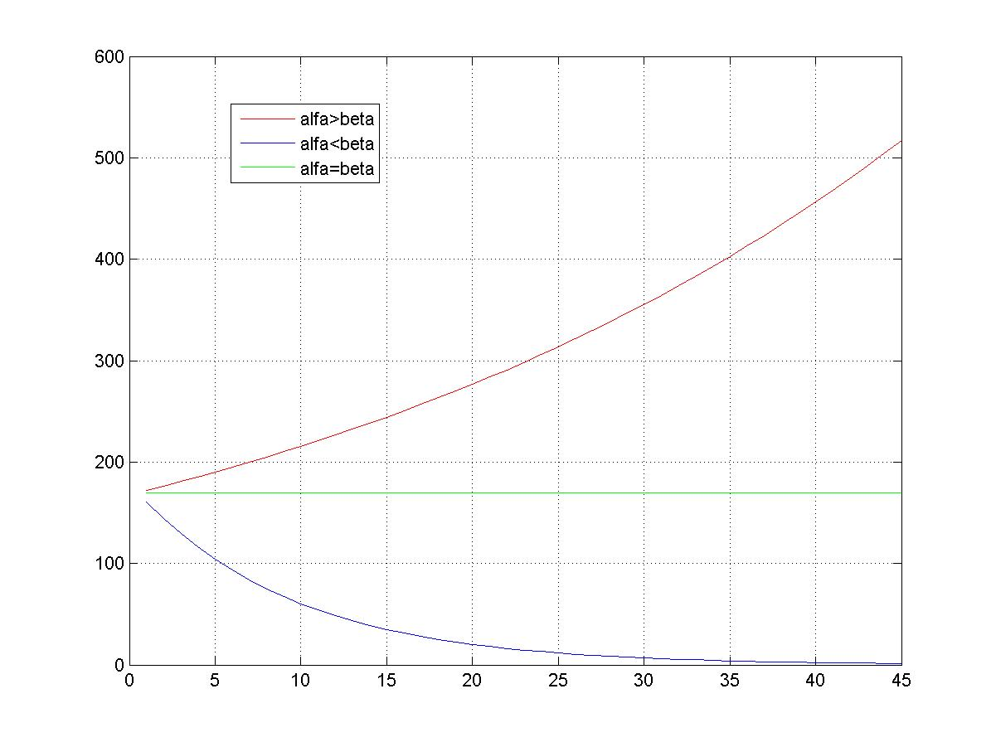

2 Графік залежності чисельності популяції від часу її існування

Побудуємо цей же графік за допомогою функції ode23

Створимо дві m-файл функції:

yp2.m, де коефіцієнт народжуваності більше за коефіцієнт смертності:

function dN=yp2(t,N)

alfa=0.2;

beta=0.175;

dN=(alfa-beta)*N;

yp3.m, де коефіцієнт народжуваності менше за коефіцієнт смертності:

function dN=yp3(t,N)

alfa=0.121;

beta=0.23;

dN=(alfa-beta)*N;

Побудуємо графіки і порівняємо їх з раніше побудованими графіками:

N0=input('Введите первоначальную численность населения ');

tmax=input('Введите конечное время для исследования ');

[t,N]=ode23('yp2',[0 tmax],N0);

plot(t,N,'b-');

grid on

hold on

xlabel('t')

ylabel('N(t)')

for i=1:tmax;

N1(i)=N0*exp(quad('f1',i-1,i));

end;

plot(N1,'r-')

[t,N]=ode23('yp3',[0 tmax],N0);

plot(t,N,'b-');

for i=1:tmax;

N2(i)=N0*exp(quad('f2',i-1,i));

end;

plot(N2,'r-')

На графіку синій колір - рішення рівняння за допомогою функції ode23

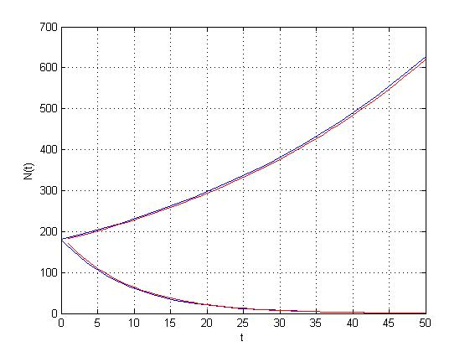

#### Висновки

При α = β чисельність залишається постійною, тобто в цьому випадку рішенням рівняння є рівноважна величина N (0). Рівновага між народжуваністю і смертністю нестійка в тому сенсі, що навіть невелике порушення рівності α = β призводить з часом до все більшого відхилення функції N (t) від рівноважного значення N (0). При α <β чисельність населення зменшується і прямує до нуля при , а при α> β росте по деякому експоненціальному закону, звертаючись в нескінченність при . Остання обставина і послужило підставою для побоювання Мальтуса про перенаселення Землі з усіма наслідками, що випливають звідси .

Також Мальтус помітив, що на відміну від чисельності популяції, виробництво харчування зростає з часом лінійно (в арифметичній прогресії), з чого зробив справедливий висновок, що рано чи пізно експонента обов'язково "обжене" лінійну функцію, і настане голод.

На підставі цих висновків Мальтус говорить про необхідність ввести обмеження на народжуваність, особливо для найбідніших верств суспільства. Відповідно до експоненціальним законом ізольована популяція розвивалася б в умовах необмежених ресурсів. У природі такі умови зустрічаються вкрай рідко. Прикладом може служити розмноження видів, завезених в місця, де є багато їжі, і відсутні конкуруючі види і хижаки (кролики в Австралії)

**Лабораторна робота № 2**

### Модель Мальтуса – Ферхюльста

Обговоренню важливості виведення Мальтуса для популяційної динаміки великий Дарвін присвятив кілька сторінок свого щоденника, вказуючи, що оскільки жодна популяція не розмножується до нескінченності, повинні існувати чинники, які перешкоджають такому необмеженого розмноження. Серед цих чинників може бути нестача ресурсу (продовольства), що викликає конкуренцію всередині популяції за ресурс, хижацтво, конкуренція c іншими видами. Результатом є уповільнення швидкості росту популяції і вихід її чисельності на стаціонарний рівень.

Вперше системний фактор, що обмежує зростання популяції, описав Ферхюльст в рівнянні логістичного зростання. Він ввів в рівняння Мальтуса додатковий негативний член, який пропорційний квадрату швидкості росту і відображає зменшення чисельності за рахунок обмеженості ареалу проживання або ж кількості ресурсів.



Логістичне рівняння володіє двома важливими властивостями. При малих значеннях N чисельність зростає експоненціально (як в рівнянні ), при великих - наближається до певної межі Np. Ця величина, яка називається ємністю екологічної ніші популяції (рівноважної чисельністю популяції), визначається обмеженістю харчових та інших ресурсів. Таким чином, ємність екологічної ніші є системний фактор, який визначає обмеженість зростання популяції в даному ареалі проживання.

#### спрощуючи припущення

Для побудови моделі, приймемо такі спрощуючи припущення:

* Існує «рівноважна» чисельність популяції Np, яку може забезпечити навколишнє середовище;
* Швидкість зміни чисельності популяції пропорційна самої чисельності, помноженій на величину її відхилення від рівноважного значення.

**Побудова математичної моделі**

Раніше ми ввели константу , яка позначає рівноважну чисельність популяції і - коефіцієнт природної швидкості росту популяції.

Т.ч.маємо



Член  в цьому рівняння забезпечує механізм «насичення» чисельності – при  швидкість росту позитивна (негативна) і прагне до нуля, якщо .

Уявімо диференціальне рівняння у вигляді

, проинтегрировав його, отримаємо



Постійну інтегрування визначимо з умови , т.е. .

В результаті 



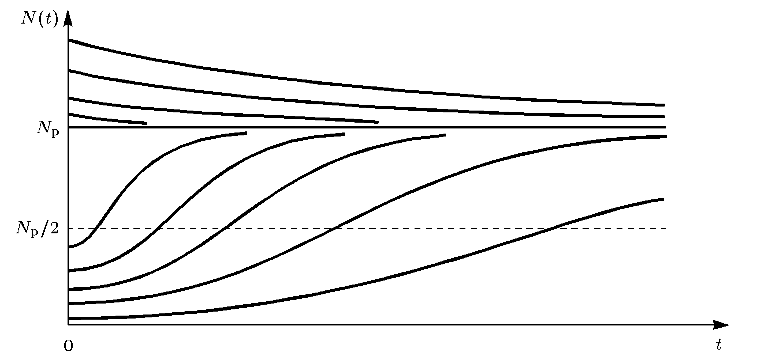

Логістичні криві, відповідні різним значенням початкової чисельності N(0)

Поведінка функції N (t) описується логістичною кривою. При будь-якому N (0) чисельність прагне до рівноважного значення Np, причому тим мед-леннее, ніж величина N (t) ближче до N (0). Т.ч. в даній моделі рівновага стійка (на відміну від моделі, розглянутої в першому прикладі).

#### Реалізація завдань в MATLAB

Создамо функцію yp.m

function dN=yp(t,N)

alfa=0.1;

Np=2000;

dN=N*(Np-N)*alfa/Np;

За допомогою процедури ode45 для чисельного розв'язання задачі Коші знайдемо рішення рівняння Ферхюльста.

Задамо значення початкової і рівноважної чисельності популяції, загальний час зростання і побудуємо графік, який ілюструє залежність чисельності популяції від часу:

N0=input('Введите первоначальную численность населения N0, меньшую 2000 ');

Np=2000;

plot(t,Np,'b')

grid on

hold on

for N00=N0:200:Np+N0

[t,N]=ode45('yp',0:0.01:50,[N00]);

if N00<Np

plot(t,N,'r')

elseif N00==Np

plot (t,N)

elseif N00>Np

plot(t,N, 'g')

end

end

title('изменение численности популяции')

xlabel('t')

ylabel('N(t)')

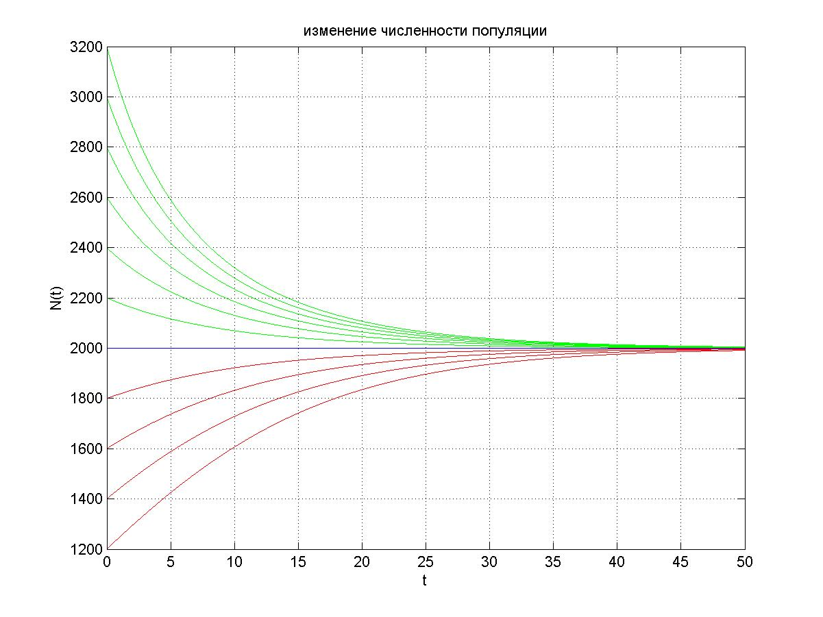

Графік зміни чисельності популяції за моделлю Мальтуса - Ферхюльста

#### Висновки

Логістична модель більш реалістично відображає динаміку популяції в порівнянні з моделлю Мальтуса.

**Теми рефератів.**

1. Сутність і можливості методу моделювання
2. Специфіка моделювання соціальних об’єктів
3. Специфіка моделювання соціальних процесів.
4. Виникнення та розвиток системної методології   моделювання.
5. Категоріальний апарат системного моделювання.
6. Системне моделювання та його проблеми.
7. Синергетичний підхід до моделювання соціальних  процесів.
8. Соціальне моделювання.
9. Моделювання підсистем суспільства.
10. Моделювання соціальних систем в екстремальних  ситуаціях.
11. Моделювання перехідних процесів.
12. Глобальне моделювання. Поняття глобалізації як багатофакторної взаємодії різноманітних явищ міжнародного життя (економічних, політичних, соціальних, морально-правових, етнічних, релігійних, психологічних).
13. Сутність соціальної прогностики, її понятійний   апарат.
14. Характеристика основних напрямів соціальної   прогностики
15. Основні напрями прогнозування суспільства.
16. Методи прогнозування та їх можливості.
17. Технології прогнозування.
18. Сучасні моделі співпраці бізнесу і освіти.
19. Методи соціального прогнозування та їх можливості.
20. Прогнози перспектив розвитку України.

**РЕКОМЕНДОВАНА ЛІТЕРАТУРА**

**Базова література**

Плотинский, Ю. М. Модели социальных процессов. – М : Логос, 2001. – 296 с.

Введение в математическое моделирование: учеб. пособие / Под ред. П.В. Трусова. – М.: Логос, 2005. – 440 с.

Стариков А.В. Экономико-математическое и компьютерное моделирование: учеб. пособие / А.В. Стариков, И.С. Кущева. – Воронеж: ГОУ ВПО «ВГЛТА», 2008. – 132 с.

Еремин Е.Л., Еремина В.В., Капитонова М.С. Математическое и компьютерное моделирование: учеб. пособие. – Благовещенск: БГПУ, 2005. – 137 с.

Лященко І.М., Коробова М.В., Столяр А.М. Основи математичного моделювання економічних, екологічних та соціальних процесів. – К.: Богдан, 2006. – 304 с.

Егоренков Д.Л., Фрадков А.Л., Харламов В.Ю. Основы математического моделирования. Построение и анализ моделей с примерами на языке MATLAB: Учеб. Пособие под ред. проф. Фрадкова А.Л. — СПб: БГТУ. — 1994. — 190 с.

Анатомия кризисов / А. Д. Арманд, Д. И. Люри, В. В. Жерихин и др. — М.: Наука, 1999. — 238 с.

Афанасьев В. Г. Общество: системность, познание и управление. — М.: Политиздат, 1981.

Батароев К. Б. Аналогии и модели в познании. — Новосибирск: Наука, 1981. — 320 с.

Бевзенко Л. Д. Социальная самоорганизация. Синергетическая парадигма: возможности социальных интерпретаций. — К.: Ин-т социологии НАН Украины, 2002. — 347 с.

Бестужев-Лада И. В. Поисковое социальное прогнозирование: перспективные проблемы общества. Опыт систематизации. — М.: Наука, 1984. — 271 с.

Бусленко Н. П. Моделирование сложных систем. — М.: Наука, 1978. — 399 с.

Василькова В. В. Порядок и хаос в развитии социальных систем (Синергетика и теория социальной самоорганизации). — СПб.: Лань, 1999. — 480 с.

Кузьмин С. А. Социальные системы: опыт структурного анализа. — М.: Наука, 1996. — 191 с.

Михальченко М. І., Журавський В. С., Танчер В. В. Соціальнополітична трансформація України: реальність, міфологеми, проблеми вибору. — К.: Логос, 1977. — 180 с.

Плотинский Ю. М. Теоретические и эмпирические модели социальных процессов: Учеб. пособие для высш. учеб. заведений. — М.: Логос, 1998. — 280 с.

Пригожин И., Стенгерс И. Порядок из хаоса: Новый диалог человека с природой / Пер. с англ.; Общ. ред. В. И. Аршинова, Ю. Л. Климонтовича и Ю. В. Сачкова. — М.: Прогресс, 1986. — 432 с.

Прогнозирование и оценка научно-технических нововведений. — К.: Наук. думка, 1983. — 276 с.

Ровинский Р. Е. Саморганизация как фактор направленного развития // Вопр. философии. — 2002. — № 5. — С. 67–77.

Сафронова М. В. Прогнозирование, проектирование и моделирование в социальной работе: Учеб. пособие для студ. высш. учеб. заведений / В. М. Сафронова. — М.: Издат. центр “Академия”, 2007. — 240 с.

Скуратівський В. А., Шевченко М. Ф. Соціальні системи та соціологічні методи дослідження: Навч. посіб. — К.: Вид-во УАДУ, 1998. — 188 с. 58. Спицнадель В. Н. Основы системного анализа: Учеб. пособие. — СПб.: Издат. дом “Бизнес-пресса”, 2000. — 326 с.

Сурмин Ю. П. Теория систем и системный анализ: Учеб. пособие. — К.: МАУП, 2003. — 368 с.

Сурмин Ю. П., Туленков Н. В. Теория социальных технологий: Учеб. пособие. — К.: МАУП, 2004. — 608 с.

Уемов А. И. Логические основы метода моделирования. — М.: Мысль, 1971.

Штомка П. Социология социальных изменений. — М.: АспектПресс, 1996.

Яковец Ю. В. Циклы. Кризисы. Прогнозы. — М.: Наука, 1999. — 448 с.